### 1.4 地址簿

新增【网络管理】--【对象管理】--【地址簿】

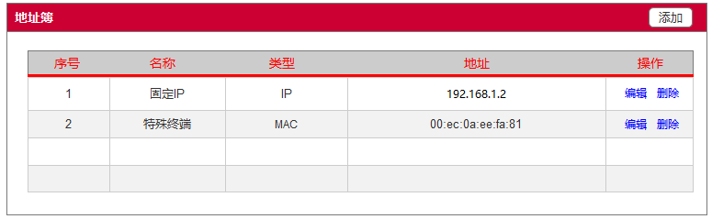

地址重复检查可以做可以不做

列表中只显示前地址簿中3行，其他省略显示

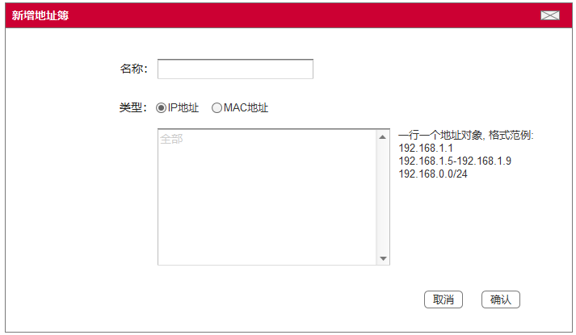

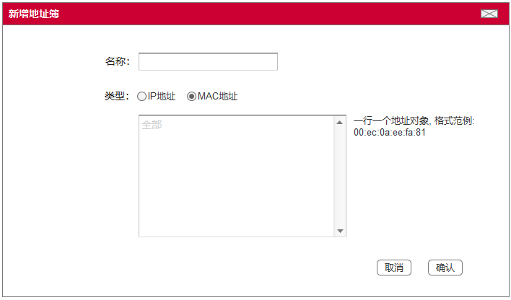

### 1.5 时间计划

新增【网络管理】--【对象管理】--【时间计划】

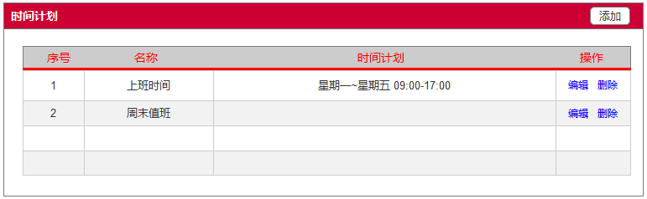

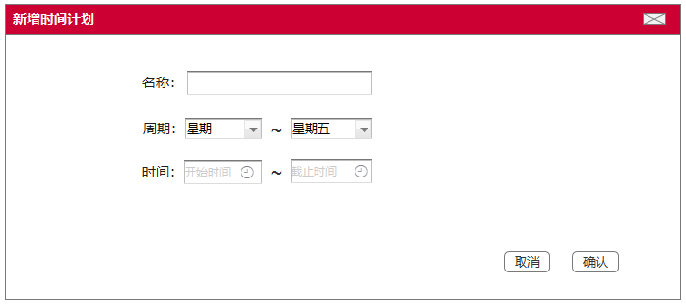

### 1.6 自定义端口

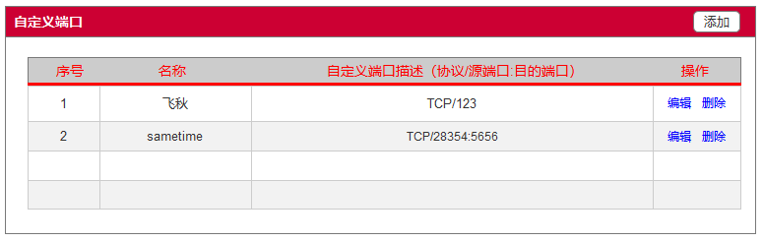

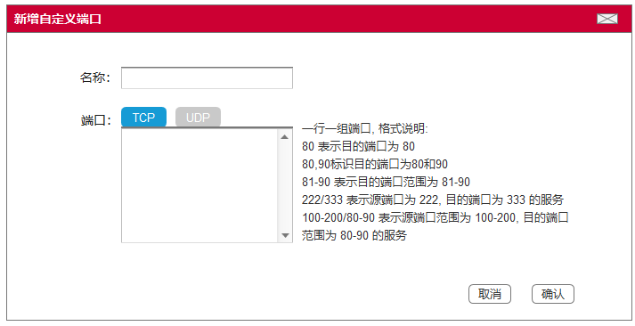

格式检查：TCP/UDP端口为空或输入格式错误!(应为1-65535的整数)